ГАРАНТ НАРОДУ
РІШЕННЯ № 6
Голови ініціативної групи зі створення політичної партії
«ГАРАНТ НАРОДУ»
04 вересня 2026 року | м. Київ
Про схвалення проєкту Штандарта Голови політичної партії «ГАРАНТ НАРОДУ»
З метою формування єдиного візуального та церемоніального стилю політичної партії «ГАРАНТ НАРОДУ», визначення представницького атрибута Голови політичної партії, забезпечення впізнаваності та цілісності символіки майбутньої політичної партії, а також підготовки відповідного питання для розгляду Установчим з’їздом,
ВИРІШИВ:
1. Схвалити проєкт Штандарта Голови політичної партії «ГАРАНТ НАРОДУ» відповідно до зображення та опису, що містяться у Додатку № 1 до цього Рішення.
2. Визначити Штандарт представницьким і церемоніальним атрибутом Голови політичної партії «ГАРАНТ НАРОДУ», призначеним для використання під час з’їздів, конференцій, офіційних заходів, урочистостей, публічних виступів Голови партії та інших представницьких заходів.
3. Визначити, що Штандарт не є державним символом України, офіційним символом органу державної влади чи символом державної посадової особи та не повинен використовуватися у спосіб, який створює враження такого статусу.
4. Затвердити для подальшого подання на розгляд Установчого з’їзду художню концепцію, кольорове рішення, композицію та опис Штандарта, наведені у Додатку № 1.
5. Винести питання щодо остаточного затвердження Штандарта та порядку його використання на розгляд Установчого з’їзду політичної партії «ГАРАНТ НАРОДУ», запланованого на 26 вересня 2026 року в місті Києві.
6. До моменту створення та державної реєстрації політичної партії «ГАРАНТ НАРОДУ» використовувати Штандарт виключно як проєкт представницького атрибута ініціативи зі створення політичної партії та в майбутньому.
7. Контроль за виконанням цього Рішення залишаю за собою.
Голова ініціативної групи
зі створення політичної партії
«ГАРАНТ НАРОДУ»
_____________________ Токар Валерій Олексійович
«04» вересня 2026 року

ДОДАТОК № 1
до Рішення № 6 від 04 вересня 2026 року
ОПИС ШТАНДАРТА ГОЛОВИ ПОЛІТИЧНОЇ ПАРТІЇ
«ГАРАНТ НАРОДУ»
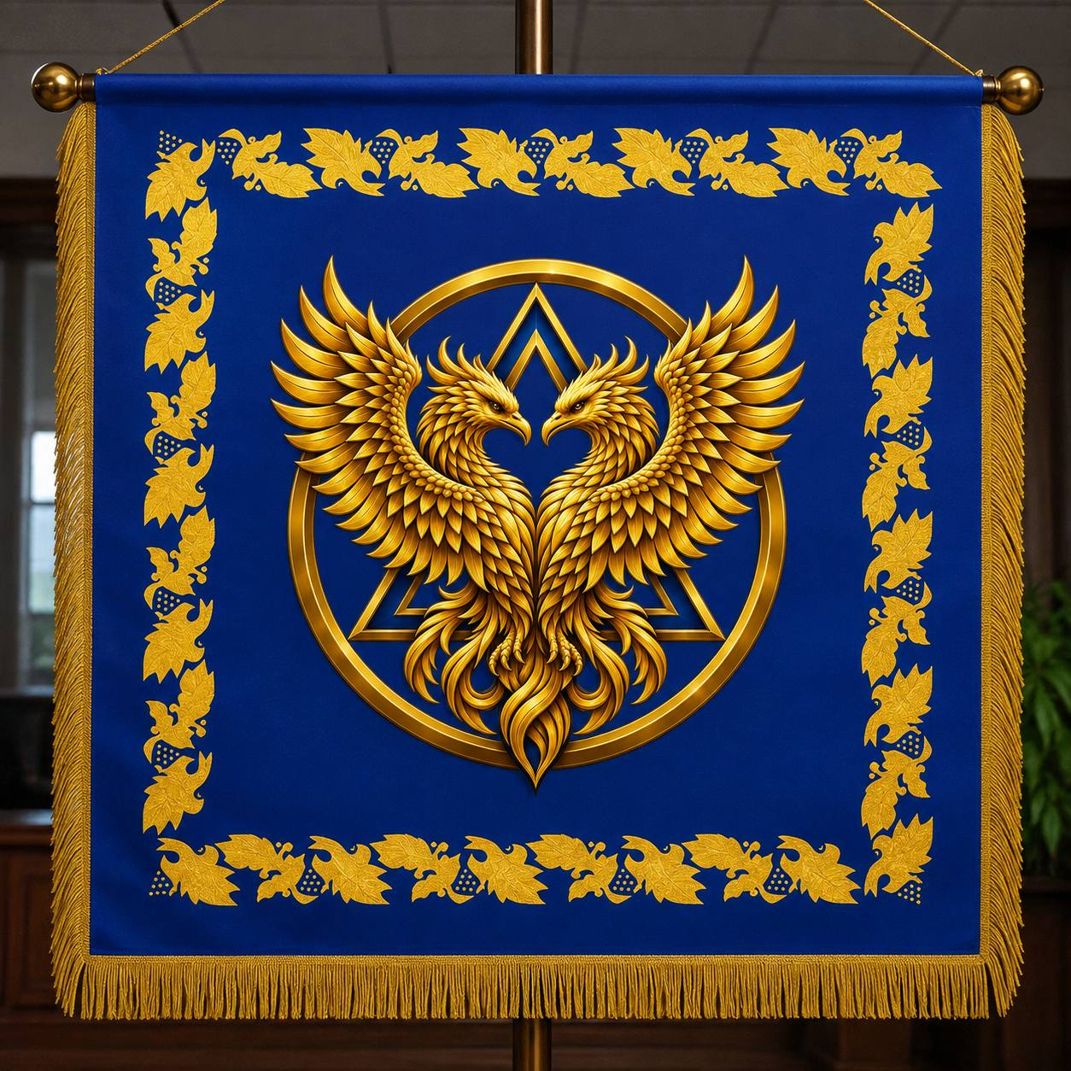
1. Загальний вигляд
Штандарт являє собою церемоніальне полотнище насиченого синього кольору із золотим декоративним оздобленням. У центральній частині розміщено основний графічний знак: композицію з двох дзеркально спрямованих один до одного золотих феніксів із розкритими крилами, поєднаних у симетричну фігуру. Позаду феніксів розташовано геометричний трикутний елемент, а композицію обрамлює золоте коло.
По периметру полотнища розташований декоративний рослинний орнамент золотого кольору. Нижній край оформлюється золотою бахромою; бокові частини можуть доповнюватися декоративними золотими китицями.
2. Символічне значення
• Подвійний фенікс — символізує відродження, оновлення, обєднання народу, стійкість, взаємодію та спрямованість до майбутнього.
• Коло — символізує цілісність, єдність і безперервність.
• Трикутний геометричний елемент — символізує внутрішню впорядкованість, рівновагу та стійкість композиції.
• Синій колір полотнища — символізує гідність, витримку, відповідальність і державницьку спрямованість.
• Золотий колір — символізує честь, гідність, цінність, урочистість та представницький характер.
• Рослинний орнамент — символізує послідовність, розвиток, добробут і зв’язок поколінь.
3. Рекомендовані технічні характеристики
Форма полотнища | прямокутна, вертикальної орієнтації.
Рекомендовані пропорції | орієнтовно 1 : 1 або близькі до квадратних відповідно до затвердженого графічного макета.
Основний колір | насичений синій.
Колір символів та оздоблення | золотий.
Матеріал | щільна церемоніальна тканина; можливе виконання з атласу, оксамиту або іншої придатної тканини.
Виконання | вишивка, аплікація, жакардове або інше якісне декоративне нанесення.
Оздоблення | золота бахрома та, за потреби, декоративні китиці.
Кріплення | до горизонтальної перекладини або іншої церемоніальної конструкції.
4. Порядок використання
1. Штандарт використовується як представницький атрибут Голови політичної партії «ГАРАНТ НАРОДУ».
2. Може встановлюватися під час з’їздів, конференцій, урочистих церемоній, офіційних зустрічей та публічних виступів Голови партії.
3. Штандарт не замінює Державний Прапор України та не наділяється статусом державного символу.
4. Порядок розміщення Штандарта разом із Державним Прапором України має забезпечувати належну повагу до державних символів та не створювати враження рівнозначного державного статусу.
5. Використання зображення Штандарта у друкованих, цифрових та аудіовізуальних матеріалах здійснюється відповідно до внутрішніх рішень партії та законодавства України.
5. Статус опису
Цей опис разом із графічним зображенням становить проєкт Штандарта Голови політичної партії «ГАРАНТ НАРОДУ» та підлягає подальшому розгляду і затвердженню у встановленому порядку. У разі розбіжностей між словесним описом і затвердженим графічним еталоном визначальним є графічний еталон, затверджений відповідним рішенням.

